TEC DE COSTA RICA – ESCUELA DE COMPUTACIÓN
IC-7841 PROYECTO DE ING DE SOFTWARE
MINUTA CON EL INSPECTOR
Semana 6
Grupo: 1
Proyecto: Nitrate
Fecha: 25 de enero del 2017
Lugar: Reunión virtual Hangouts
1-Agenda de la reunión
PARTICIPANTES

Profesora: María Estrada

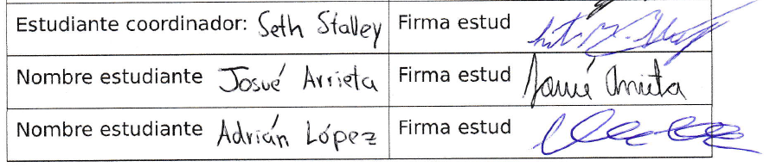

- Discusión, revisión y retroalimentación de la tercera iteración de la aplicación Nitrate.
- Revisión y retroalimentación de toda documentación entregada: ERS, manual de pruebas, SAD, informe de pruebas, manual técnico y cualquier otro documento.
- Presentación de la funcionalidad relacionada con el manejo de usuarios: inserciones, actualizaciones y eliminación de los mismos.
- Revisión y retroalimentación del Paper.

Minuta del proyecto - 20/12/2016
IC 7841 – Proyecto de Ing. Software
-2-
2-Problemas tratados:

- Presentación de las funcionalidades para la tercera iteración del proyecto.
- Detalles de mensajes de error y cuestiones relacionadas con la usabilidad de la aplicación.
- Manejo de usuarios: cómo se crean, eliminan y modifican.
- Retroalimentación por parte del estudiante del curso hacia la profesora. Mencionar qué cursos se consideran fuertes y cuáles débiles en el transcurso de la carrera.

3-Acuerdos:

- Incluir los números de carne en los documentos.
- Agregar un acerca de en la aplicación móvil.
4-Asuntos pendientes:

- Nota final del curso y entregar todo documento a Laura Hernández.
IC 7841 – Proyecto de Ing. Software

